МИНОБРНАУКИ РОССИИ

**ФЕДЕРАЛЬНОЕ ГОСУДАРСТВЕННОЕ БЮДЖЕТНОЕ ОБРАЗОВАТЕЛЬНОЕ УЧРЕЖДЕНИЕ**

**ВЫСШЕГО ОБРАЗОВАНИЯ**

**“ВОРОНЕЖСКИЙ ГОСУДАРСТВЕННЫЙ УНИВЕРСИТЕТ”**

Факультет *компьютерных наук*

Кафедра *информационных систем*

*Сервис подачи работ на конференцию*

*Курсовой проект*

*по дисциплине*

*Технологии программирования*

09.03.21 *Информационные системы и технологии*

*Информационные системы и сетевые технологии*

Обучающийся _______________*В.А. Ушаков, 3 курс, д/о*

Обучающийся _______________*С. Ю. Воронцова, 3 курс, д/о*

Обучающийся _______________*К. И. Малышева, 3 курс, д/о*

Руководитель _______________ *Тарасов В. С.*

Воронеж 2020

Оглавление

Введение 3

Используемые определения 4

1. Постановка задачи 6

2. Анализ предметной области 8

3. Обоснование выбора продуктовых воронок 21

4. IDEF0 диаграмма 23

5. Диаграмма прецедентов 24

6. Диаграмма классов 26

7. Диаграмма объектов 27

8. Диаграмма последовательностей 28

9. Диаграмма взаимодействия 29

10. Диаграмма состояний 30

11. Диаграмма активностей 31

12. Диаграмма развертывания 33

13. Обоснование архитектуры проекта 34

14. ER – диаграмма 36

15. Тестирование 37

16. Реализация 38

17. Заключение 39

18. Приложение 40

19. Список использованных источников 41

# Введение

В современном мире любому специалисту, желающему оставаться конкурентоспособным в своей области, необходимо постоянно развивать свои навыки и доказывать свои компетенции. Существует несколько способов развития специалиста: прохождение тренингов, дополнительное обучение, митапы с коллегами, участие в научных конференциях. Остановимся на последнем.

На данный момент существует два варианта подачи статьи на научные конференции:

Первый вариант – организация подач статей через личную передачу файла или отсылки его на личную почту организаторов. Он достаточно прост в организации и поддержке, однако это сопряжено с сложностями как для организаторов, так и для участников. Для проверяющих возникает проблема хранения и ведения учета поданных статей. Для пользователя же это дополнительные затраты времени по написанию писем для проверок статуса его работ, звонки.

Второй вариант – создание сервиса, занимающегося автоматизацией подачи и учета поданных статей. У данного варианта есть ряд преимуществ:

* Редактирование своих загруженных работ под дистанционным руководством
* Удобное отслеживание состояния работы
* Удобство учета поданных работ и выставление им статуса

По данным причинам онлайн-сервис – это простое решение, с возможностью долгосрочной поддержки, которое доступно для большинства пользователей сети Интернет.

# Используемые определения

Таблица 1. Используемые определения

|  |  |
| --- | --- |
| Веб-сервис | идентифицируемая уникальным веб-адресом (URL-адресом) программная система со стандартизированными интерфейсами, а также HTML-документ сайта, отображаемый браузером пользователя |
| Гость | неавторизованный на портале человек, пользующийся ограниченным функционалом веб-сервиса. |
| Пользователь | авторизованный на портале человек, пользующийся функционалом веб-сервиса. |
| Участник | пользователь, решивший принять участие в Конференции. |
| Редактор | пользователь, имеющий обязанности приема, загрузки, редактирования статей. |
| Администратор | человек, имеющий доступ к расширенному функционалу веб-сервиса, имеющий знания о формате приема статей |
| Header | прием использования изображения, текста и навигационных элементов на главной странице и закреплённых вверху веб-страницы. |
| Хэширование паролей | особое преобразование любого объема информации, в результате которого получается некое отображение, образ, называемый хэшем (hash) — уникальная короткая символьная строка, которая присуща только этому массиву входящей информации. |
| Hard skills | профессиональные навыки, которым можно научить и которые можно измерить. Для обучения hard skills необходимо усвоить знания и инструкции, качество обучения можно проверить с помощью экзамена |
| Soft skills | универсальные компетенции, которые гораздо труднее измерить количественными показателями. Иногда их называют личными качествами, потому что они зависят от характера человека и приобретаются с личным опытом. |
| Фреймворк | это программные продукты, которые упрощают создание и поддержку технически сложных или нагруженных проектов. Фреймворк, как правило, содержит только базовые программные модули |

# 1. Постановка задачи

Целью данного курсового проекта является разработка самостоятельного сервиса для локальной Научной Конференции, который позволит упростить процесс приема и проверки статей, позволяет показывать актуальные новости, сроки, расписания Конференции, просматривать и скачивать научные архивы/сборники прошлых лет, дает возможность ознакомиться с официальной контактной информацией.

Для достижения данных целей сервис должен отвечать следующим требованиям:

1. Сервис должен иметь простой и понятный, неперегруженный динамическими элементами дизайн, выполненный в неброских цветах.

2. Сервис должен выполнять ряд основных функциональных задач:

2.1. Создание средств для предоставления информации о конференции, ее новостях и сборниках научных работ прошлых лет, а также реализация средств добавления новостей и новых сборников администратором

2.2. Реализация формы для создания статьи, реализация добавления информации с нее в базу данных, реализация возможности смены прикрепленного к статье файла, смены статуса статьи и его отображения

2.3. Создание средств взаимодействия пользователей с организаторами конференции

2.4. Возможность совершить Регистрацию/Авторизацию в системе

2.5. Реализация всех ролей системы

Для выполнения данных требований необходимо выполнить следующие задачи:

1. Проектирование веб-сервиса средствами языка UML
2. Разработка back-end части, включающая в себя:

2.1. Реализация ролей:

- Администратор (Главный Организатор)

- Редактор

- Зарегистрированный пользователь (участник конференции)

- Незарегистрированный пользователь (гость)

2.2. Реализация функциональных задач ролей

2.3. Подключение внешнего модуля для хранения данных

2.4. Разработка базы данных

2.5. Разработка функциональности статических и динамических страниц

2.6. Реализация авторизации/регистрации пользователей

2.7. Разработка слоя View

3. Разработка front-end части, включающей в себя:

3.1. Создание макета дизайна

3.2. Реализация макета дизайна

4. Проведение тестирование проекта

# 2. Анализ предметной области

2.1. Анализ существующих решений

Анализ существующих решений будем проводить на основе данных сервисов:

Таблица 2. Примеры существующих решений

|  |  |
| --- | --- |
| <http://www.jinr.ru/about/events-plan/> | Объединенный Институт Ядерных Исследований |
| <http://econ.vsu.ru/conf/> | Конференция ВГУ по Экономике |
| <https://indico.cern.ch> | Индико |
| <https://lomonosov-msu.ru> | Сервис по созданию конференций от МГУ |
| <https://tilda.cc/ru/tpls/sait-meropriyatiya/> | шаблон от Тильды |

1. Сайт Объединенного Института Ядерных Исследований (<http://www.jinr.ru/about/events-plan/>)

Общее описание:

Данный сервис представляет собой сайт, предоставляющий информацию о деятельности ОИЯИ ― международной межправительственной научно-исследовательской организации. Сайт ОИЯИ, главная страница которого представлена на рисунке1.1, выступает как полу-самостоятельный продукт, хранящий общую информацию на официальном сайте и проводящий регистрацию на сайте посреднике.

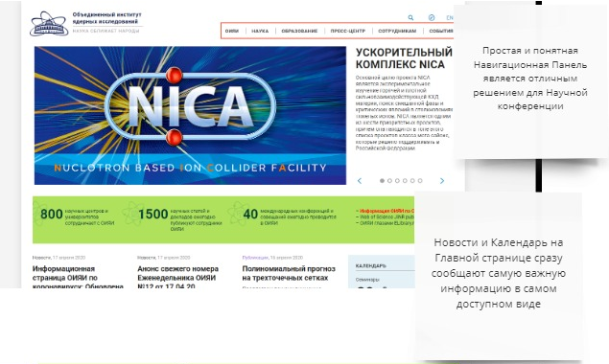

Рисунок .1 - Главная страница сайта ОИЯИ

На странице тематики исследований, представленной на Рисунок 1.2, присутствует раздел с архивом прошлых работ. Это полезный инструмент для всех заинтересовавшихся тематикой Конференции.

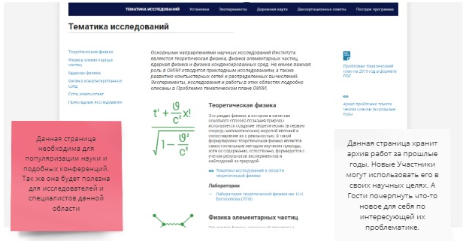

Рисунок 1. – Страница тематики исследований

Достоинства:

* понятный дизайн, отсутствие перенасыщенного дизайна (отсутствие динамичных элементов, анимации)
* многостраничность
* разбиение на информационные блоки
* возможность просматривать старые работы и ранние сроки проведения Конференции

Недостатки:

* большая информационная загруженность - слишком много текстового контента
* не является самостоятельным ресурсом: нельзя произвести регистрацию на Конференцию
* использует сторонние ресурсы для регистрации участников

2. Сайт Научной Конференции по Экономике ВГУ (<http://econ.vsu.ru/conf/>):

Ежегодно на базе ВГУ проходит научная конференция по Экономике. Несмотря на достаточно устаревший дизайн, сайт конференции обладает всеми необходимыми функциями для подачи Докладов

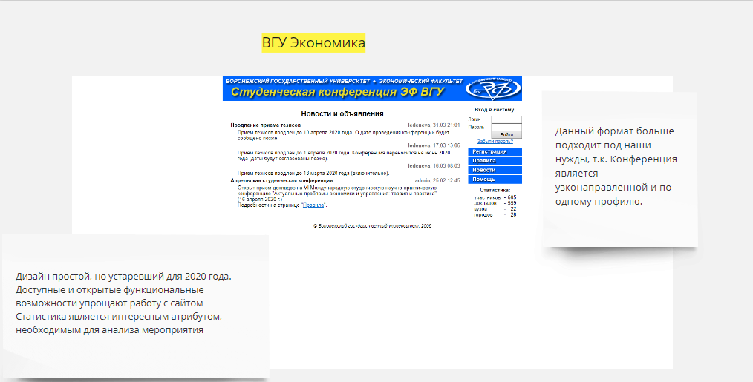Страница объявлений рисунке2.1 выглядит простовато, но она хранит всю необходимую информацию, не перегружена лишними данными

Рисунок 2.1 – Страница новостей и объявлений

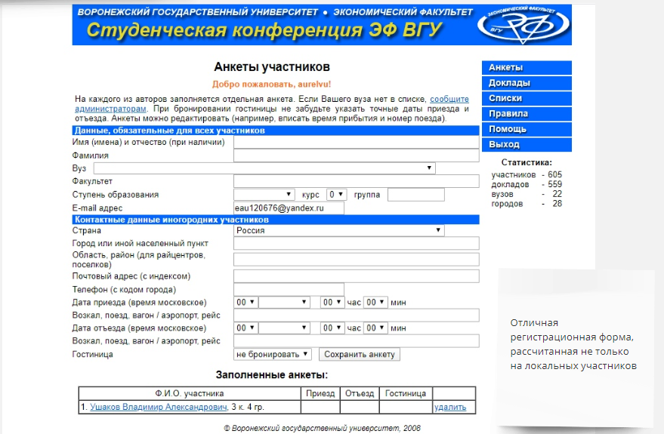

Рисунок 2.2 - Страница регистрации

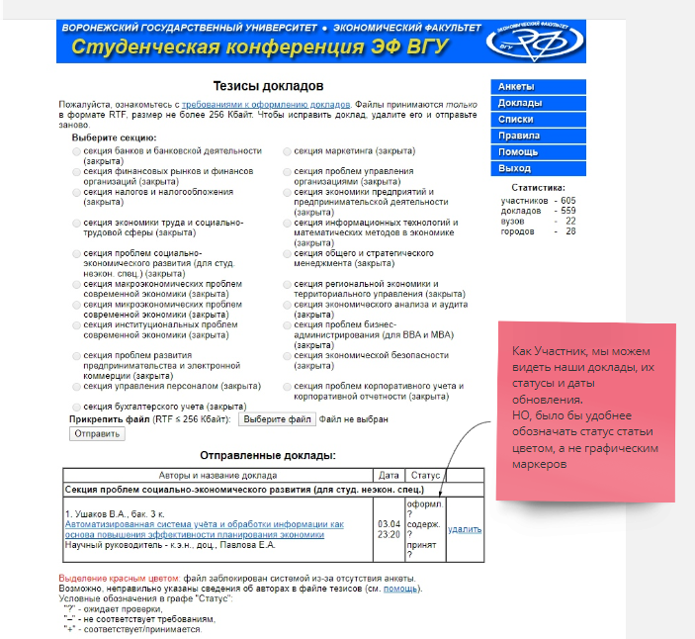На странице регистрации участника, что на рисунке 2.2 ,функциональные возможности точно соответствуют своим целям. Нет ничего лишнего и перегружающего страницу.

Рисунок 2.3 - Страница тезисов докладов

Интересная разработка на странице тезисов докладов, рисунок 2.3: страница содержит информацию о статусе Доклада. Но, представлять статус в виде символов – не самый наглядный вариант. Лучшая замена в данном случае – цветовое представление. Например, «светофор», где красный цвет означает, что работа не принята, желтый – находится в разработке, зеленый – принята.

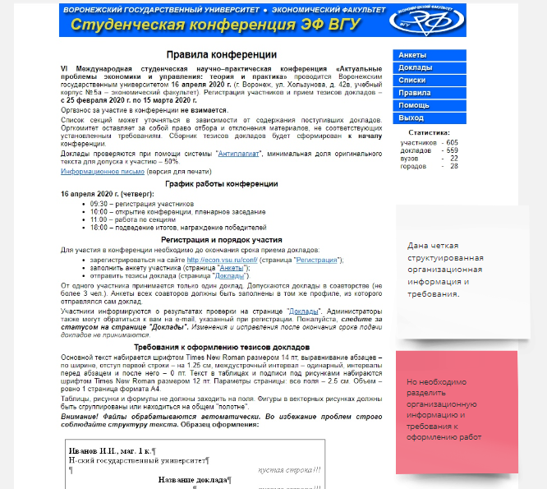

Рисунок 2.4 - Страница правил Конференции

На рисунке 2.4 представлены требования к оформлению работ и организационная информация об Конференции. Это плохое решение, совмещать два разных типа информации на одной странице. Следовало разнести ее по разным страницам сайта.

Достоинства:

* отсутствие перенасыщенного дизайна (дизайн не превалирует над функциональной частью)
* многостраничность
* разбиение на информационные блоки
* абсолютно самостоятельный ресурс
* есть возможность присылать свои Доклады
* присутствуют зачатки личного кабинета
* есть возможность присылать свои Доклады
* есть возможность просматривать статус докладов
* присутствие аналитики Конференции
* доступные и открытые функциональные возможности

Недостатки:

* устаревший дизайн
* отсутствует возможность обсуждения работы

3. Indico (<https://indico.cern.ch>)

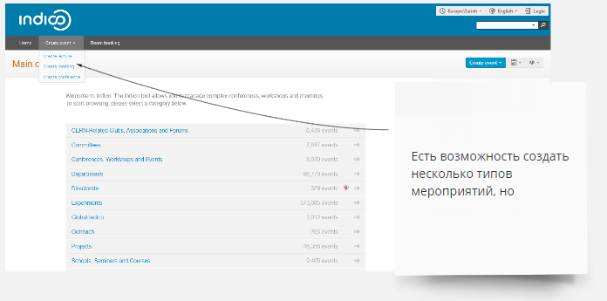Сервис помогает создавать и управлять конференциями, встречами и лекциями. Может являться сайтом-посредником, как, например, для конференции Института Ядерных Технологий.

Рисунок .1 - Главная страница indico.cern.ch

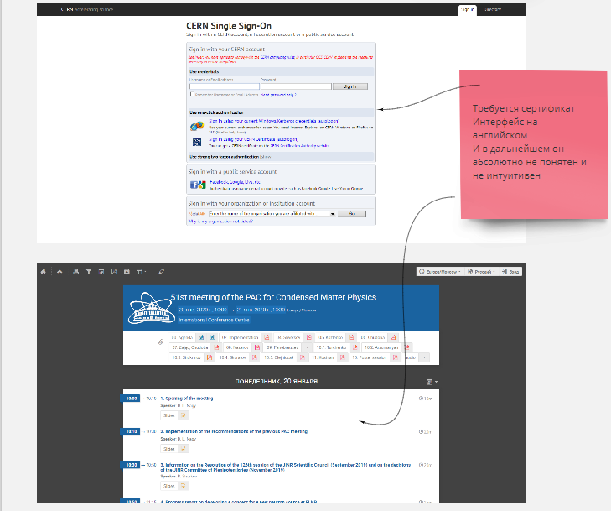

Рисунок 3.2 - Страницы сайта indico.cern.ch

Достоинства:

* возможность создать несколько типов мероприятий

Недостатки:

* непонятный и сложный графический интерфейс
* необходимо получение сертификата
* использование иностранного языка усложняет ориентирование на сайте

4. Сервис от МГУ на основе Олимпиады имени Ломоносова ( <https://lomonosov-msu.ru>):

Бесплатный сервис по организации мероприятий. Максимально приближенный к нашему проекту. Но при создании своего мероприятия необходимо пройти модерации. К тому же, дизайн мероприятия единый для всех, поэтому наша Конференция не будет отличаться от других. Достоинствами данного сервиса являются его функциональные возможности.

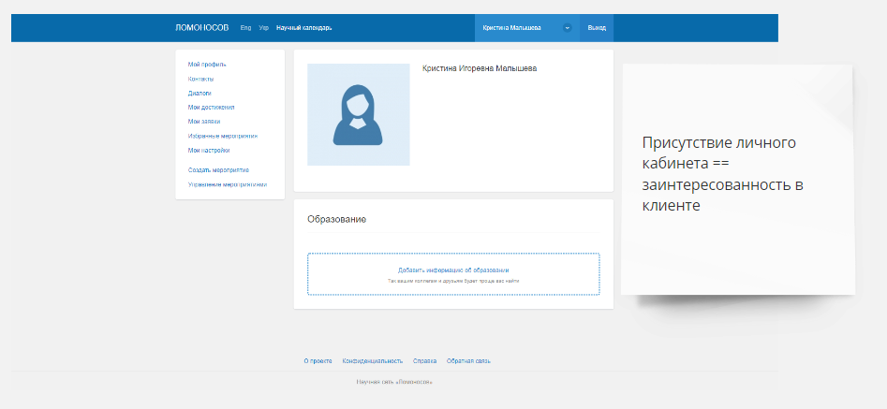

Рисунок .1 - Личный кабинет пользователя

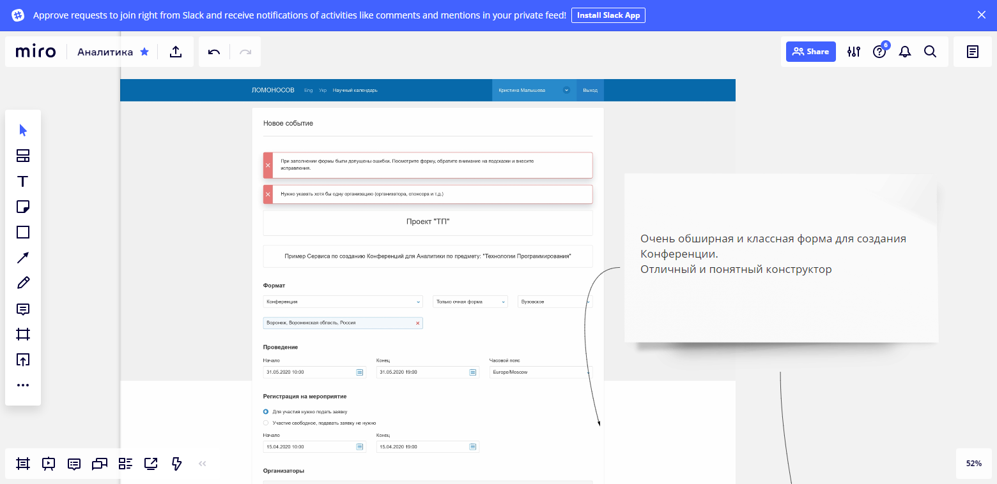

Рисунок 4.2.1 - Анкета создания мероприятия

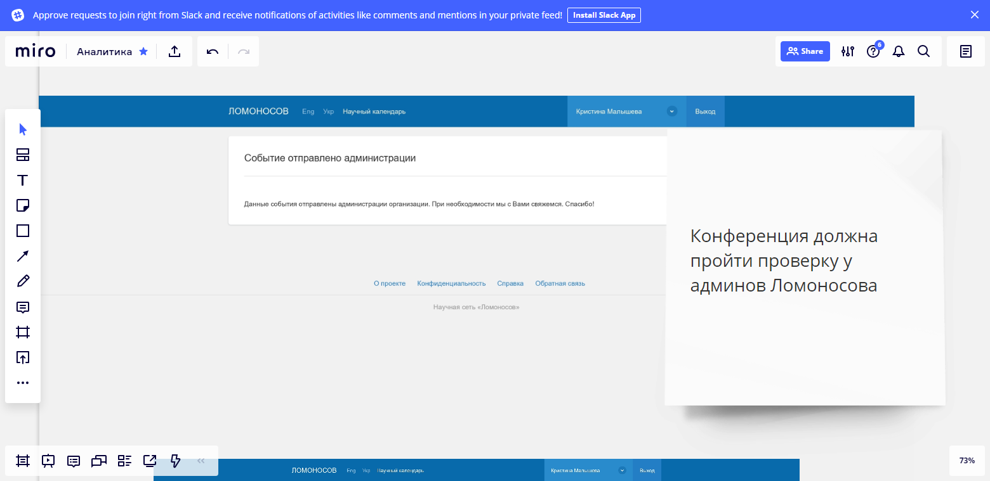

Рисунок 4.4 - Оповещение о передаче данных администратору

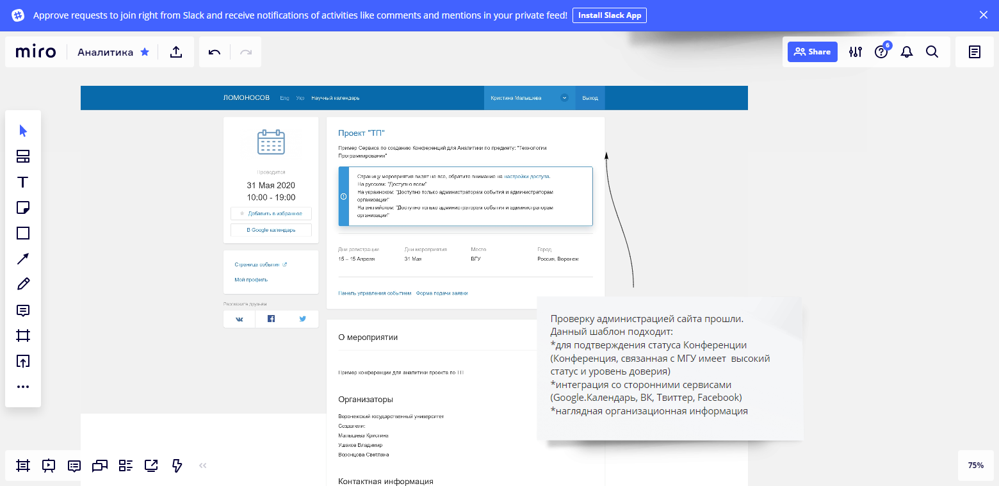

Рисунок 4.3 - Страница готового мероприятия

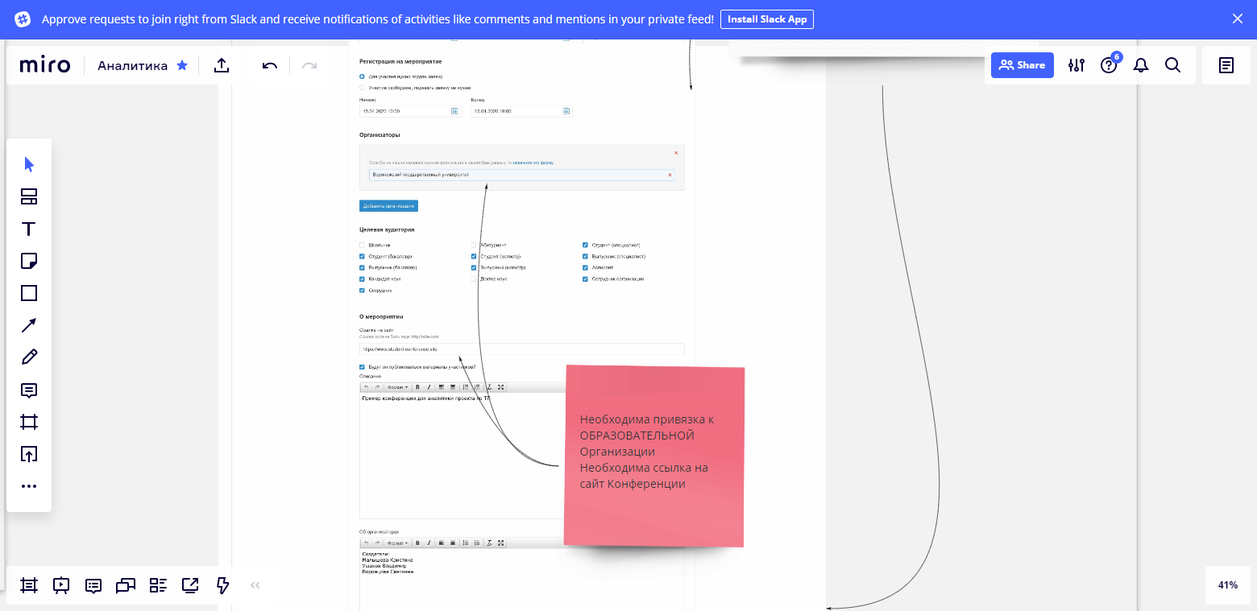

Рисунок 4.2.2- Анкета создания мероприятия (продолжение)

Достоинства:

* наличие личного кабинета
* возможность создавать Конференцию как конструктор
* статус
* интеграция со сторонними сервисами
* можно собирать и скачивать заявки и доклады
* есть чат общения с участниками

Недостатки:

* привязка к образовательной организации
* неизвестно, пройдет ли наша Конференция модерации
* неотличительный дизайн

5. Tilda Publishing – как пример конструктора сайтов (<https://tilda.cc/ru/tpls/sait-meropriyatiya/>):

Этот конструктор делает акцент на типографике и возможностях детальной настройки доступных блоков, которых всего около 450. Функциональные возможности так же широки, но недостаточны.

Тильда предлагает использовать макет, подобный рисунку 5.1 как можно видеть данный макет предоставляет всю необходимую информацию организационная для посещения гостей и участников конференции

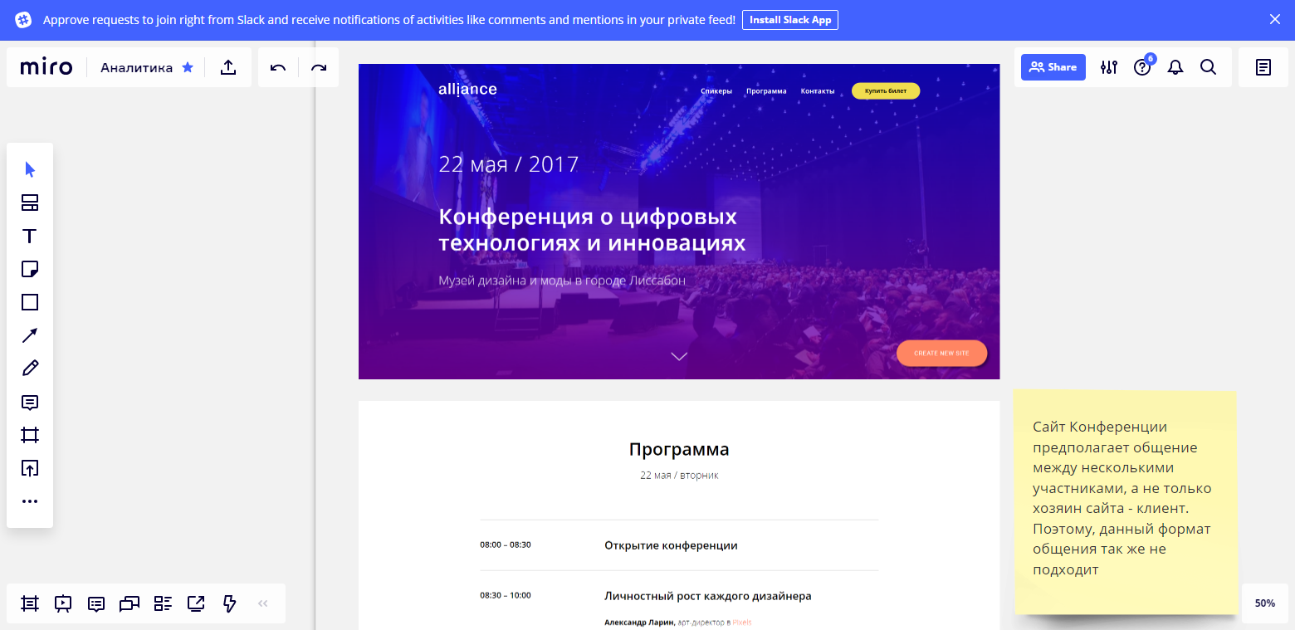

Рисунок .1 - Одностраничный сервис по созданию мероприятия

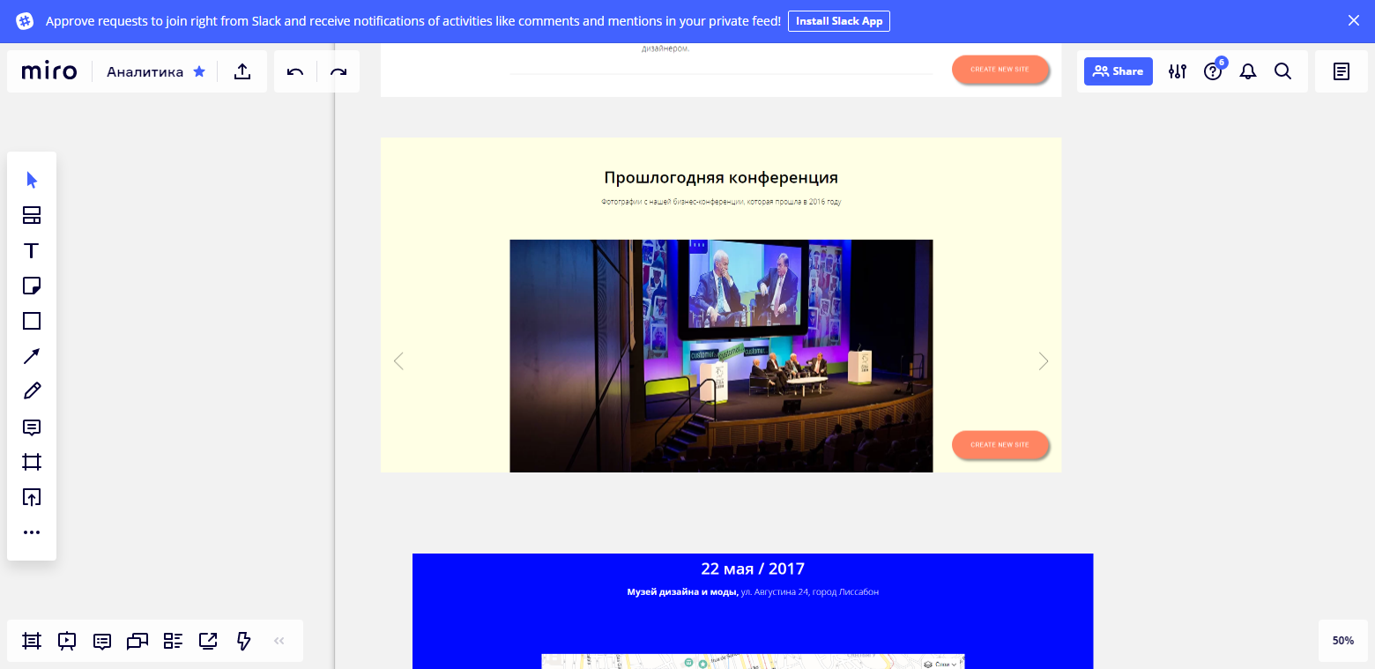

Рисунок 5.2 - Одностраничный сервис по созданию мероприятия. Прошедшая конференция

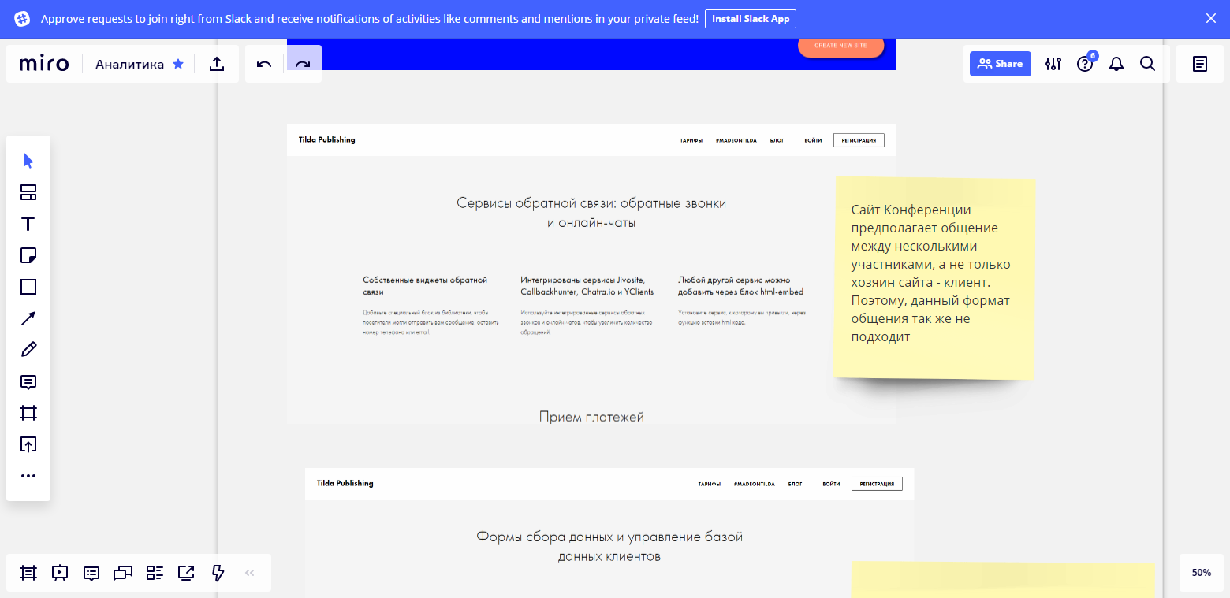Но уточнив требования Тильды можно заключить что ее возможностей не хватает для реализации задуманного нами проекта.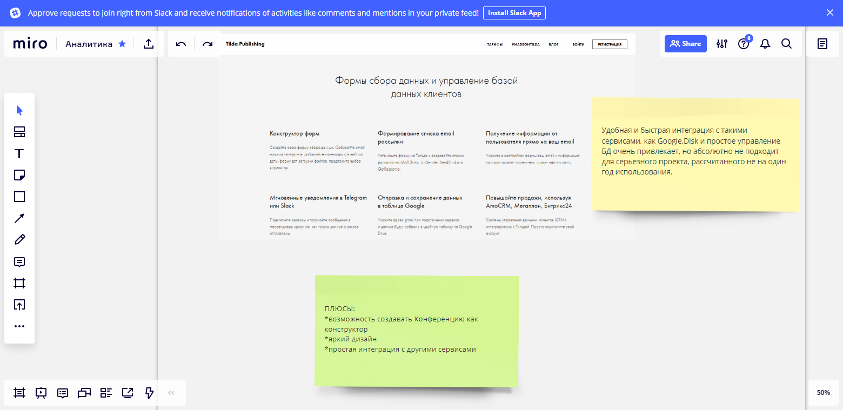

Рисунок 5.4 - Страница Формы сбора данных и управления базой данных клиента

Рисунок 5.3 - Страница сервиса обратной связи

Достоинства:

* возможность создавать Конференцию как конструктор
* яркий дизайн
* простая интеграция с другими сервисами
* Недостатки:
* недостаточный функциональные возможности
* подходит для создания сайтов-визиток, но не серьезного приложения

Итог на основе анализа данных сервисов:

Каких аспектов следует придерживаться при создании Сервиса:

* понятный дизайн, отсутствие перенасыщенного дизайна (отсутствие динамичных элементов, анимации, дизайн не превалирует над функц. частью)
* многостраничность
* разбиение на информационные блоки
* наличие личного кабинета
* абсолютно самостоятельный ресурс
* должна присутствовать возможность присылать свои Доклады
* доступные и открытые функциональные возможности
* есть возможность просматривать статус докладов
* присутствие аналитики Конференции
* простая интеграция с другими сервисами
* возможность просматривать старые работы и ранние сроки проведения Конференции
* чат для общения
* возможность собирать и скачивать доклады

Каких аспектов следует избегать:

* недостаточные функциональные возможности
* непонятный и недружелюбный графический интерфейс
* необходимо получение сертификата
* устаревший дизайн
* отсутствует возможность обсуждения поданной работы
* привязка к какой-либо организации
* большая информационная загруженность, отсутствие разбиения на информационные блоки
* не является самостоятельным ресурсом: нельзя произвести регистрацию на конференцию
* использовать цветовые элементы в качестве регистров состояний

2.2. Анализ потребности

На анализе рынка можно заключить, что общих альтернатив нет. Существуют только индивидуальные. Т.к. цель курсового проекта– создание независимого продукта, мы не желаем использовать сайт-посредники, размещать данные об Участниках на сторонних ресурсах.

К тому же, в будущем, с ростом численности участников и гостей Конференции возможно расширение функций Сервиса, что, при использовании сайтов-посредников и конструкторов может привести к перегрузкам сервера, а, следовательно, и к падению мощностей Сервиса.

# Обоснование выбора продуктовых воронок

С помощью сервиса Яндекс. Метрика было принято решение создать три продуктовых воронки, основанных на целевых действиях пользователя Сервиса.

Также принимая во внимание анализ предметной области и личный интерес разработчиков Сервиса, выделены три сценария пользователя, ссылки на которые представлены в приложении:

1. Просмотр страниц Конференции
2. Использование Личного кабинета
3. Подача статей Участниками Конференции

Причины выбора сценариев:

1. Общие причины:
   * Улучшение графического интерфейса (было выяснено в результате опроса среди близкого круга лиц , что пользователям не нравится дизайн сайта, т.к. он является контрастным. Поэтому пользователи не могли слишком долго находится на страницах Сервиса)
   * Улучшение функциональных возможностей (удаление неиспользованных функциональных элементов, если такие обнаружение и добавление новых и/или необходимых элементов, и/или обновление существующих)
   * Понимание поведения среднестатистического зарегистрированного/незарегистрированного пользователя Сервиса (как люди попадают на сайт Сервиса, что это за люди (какой возраст, какие устройства) и как они работают со страницами внутри сайта)
2. Частные причины:

Таблица 3. Частные причины выбора данных воронок

|  |  |
| --- | --- |
| Просмотр страниц Конференции | 1. Анализ количества Гостей  2. Анализ кол-ва Гостей, проявивших интерес к участию в Конференции, т.е. перешедших на страницу регистрации |
| Использование Личного кабинета | 1. Анализ данной страницы, где зарегистрированный пользователь проводит много времени и откуда получает навигацию по основным страницам, предоставляющим все функции сайта. Данные о передвижении пользователя будут полезными для дальнейшей оптимизации сайта |
| Подача статей Участниками Конференции | 1. Подсчет кол-ва поданных статей  2. Необходимость выяснить, являлась ли тема Конференции актуальной или нет (вывод из кол-ва поданных статей)  3. Выявление направления развития Конференции: ее развитие, а следовательно расширение технических ресурсов и привлечение человеческих, или, наоборот, сокращение |

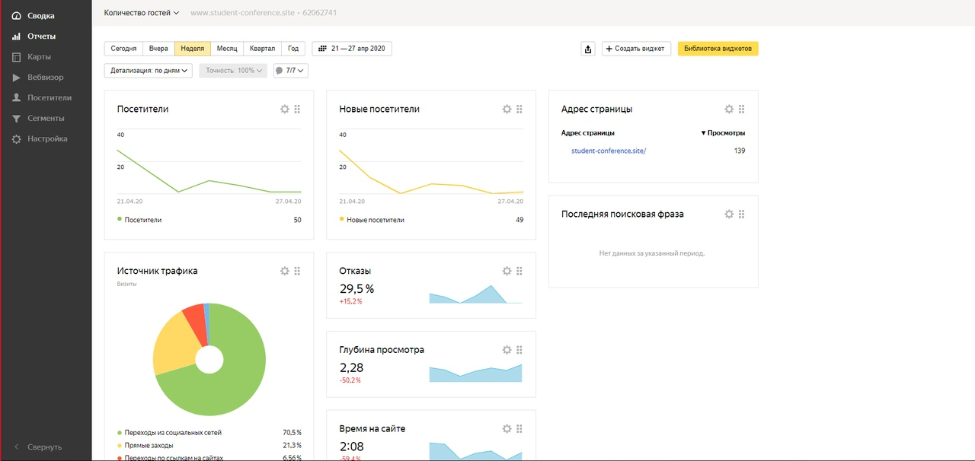

Рисунок - пример работы Яндекс. Метрики

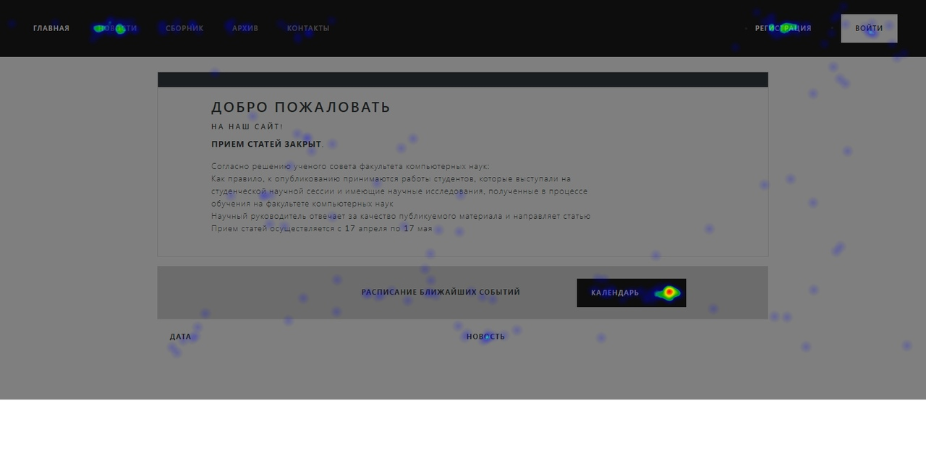

Рисунок - Анализ Карты кликов

Анализ данных воронок будет приведен в пункте 16. Реализация Курсового Проекта, после окончательной реализации проекта, указанных для подведения итогов о выполненных/невыполненных задачах, которые мы ставили изначально, а также для дальнейшего улучшения качества работы сервиса.

# IDEF0 диаграмма

Рассмотрим основной бизнес – процесс на примере контекстной диаграммы, представленной на рисунке 6. Данная диаграмма представляет собой общее видение процесса работы Сервиса.

Работу сервиса регулируют Правила Конференции и Пользовательское соглашение, которые определяются совместно с Организатором Конференции, Законы РФ, Уровни доступа к Системе, которые определяются Администратором сервиса.

Обеспечивают работу Системы Администратор Сервиса, Организатор Конференции и Редакторы (для Конференции должен быть заявлен минимум один Редактор) и Исходная БД.

На вход в Систему поступает Докладчик, причем, Докладчиком выступает незарегистрированный пользователь, который в дальнейшем может принять одну из трех ролей: Администратор, Редактор, Участник. Т.е. не только Участник может выступать на Конференции, но и Администратор и Редактор. На выходе Система выдает Утвержденные/Неутвержденные доклады.

Рисунок - Контекстная диаграмма

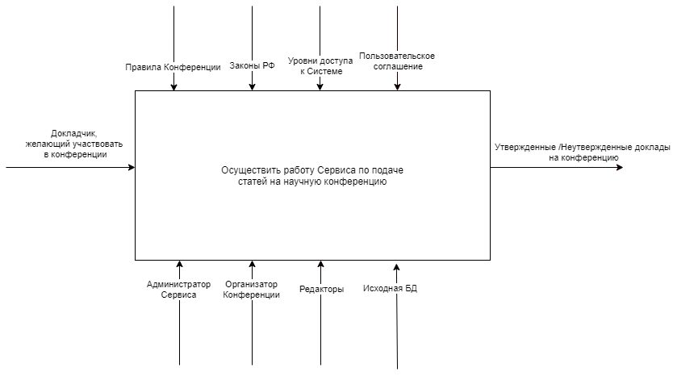

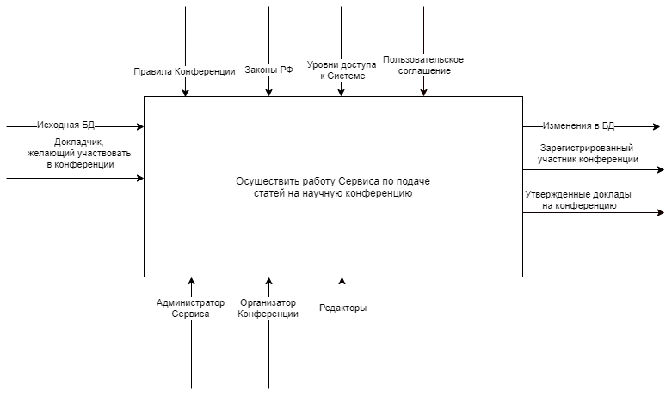

# Диаграмма прецедентов

Диаграммы прецедентов показывают действия и отношения актеров, т.е. действующих лиц системы, между собой и их действия по отношению к системе.

На рисунке 7 представлены действующие лица со связями наследования. Как можно видеть, самым большим набором функций обладает Зарегистрированный, а самым малым – Незарегистрированный пользователь. Это означает, что функции Незарегистрированного пользователя наследует Зарегистрированный.

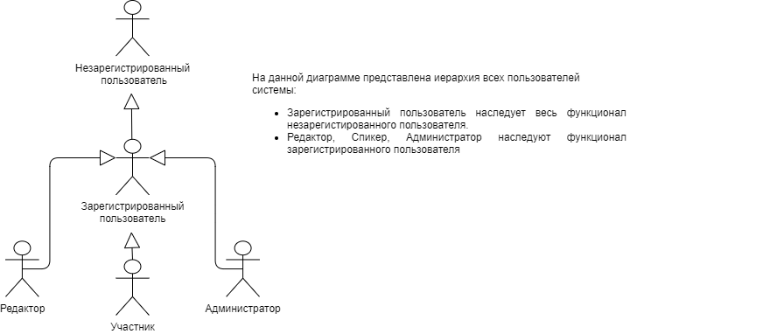

Рисунок – Иерархия пользователей

На представлены действующие лица со связями наследования, а так же их основные функции:

Функции незарегистрированного пользователя(Гостя)

* Гостю доступен просмотр вводной информации (страниц Архив, Контакты, Главное)
* Гостю доступен просмотр сборников
* Гостю доступно скачивание сборников
* Гостю доступен просмотр Новостей
* Гость способен зарегистроваться

Функции зарегистрированного пользователя (участника)

* Наследует функциональные возможности Гостя
* Пользователю может совершить вход/выход
* Отправлять сообщения Администратору
* Отправлять Сообщения Редактору
* Загружать файлы формата .pdf, .docs, .rtf на веб-сервис
* Сменить файл, который прикреплен к статье
* Изменить свой профиль (изменить Пароль, Имя, Фамилия, о Себе)
* Заполнение формы для подачи статьи
* Смотреть статус своих статей (принята/не принята/в разработке)
* Просматривать статистику о своих работах

Функции зарегистрированного пользователя (редактора)

* Наследует функциональные возможности участника
* Отправить сообщение Участнику
* Просматривать файлы у статей участников
* Изменять статус статей участников (принята/не принята/в разработке)
* Просматривать статистику работ участников

Функции зарегистрированного пользователя (администратора)

* Наследует функциональные возможности редактора
* Добавляет новости на сайт
* Добавляет сборники
* Меняет роли пользователей
* Может реализовать 3 блокировки: запретить зарегистрированному пользователю присылать сообщения и/или загружать файлы и/или создавать статьи

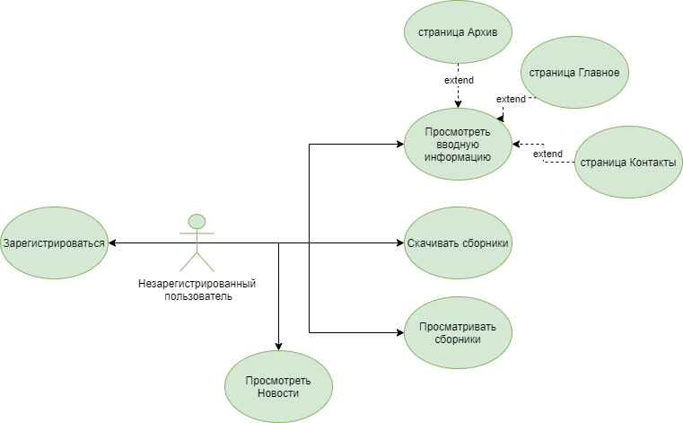

Рисунок - Use-case Незарегистрированного пользователя

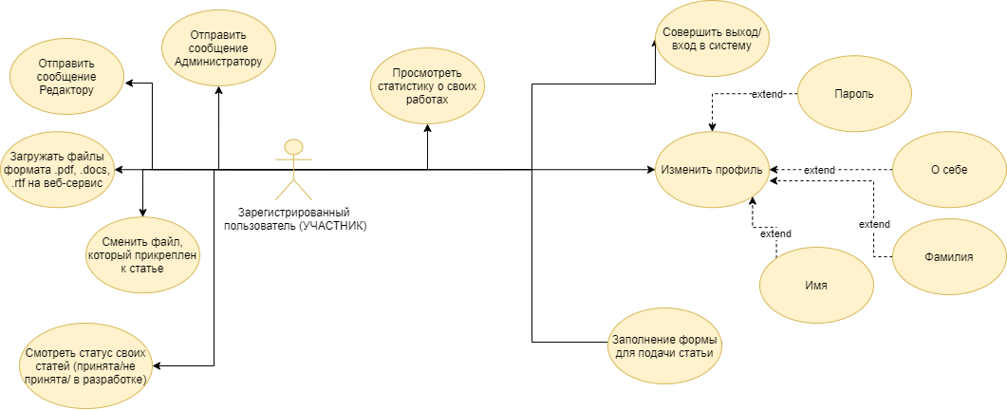

Рисунок - Use-case Зарегистрированного пользователя (Участника)

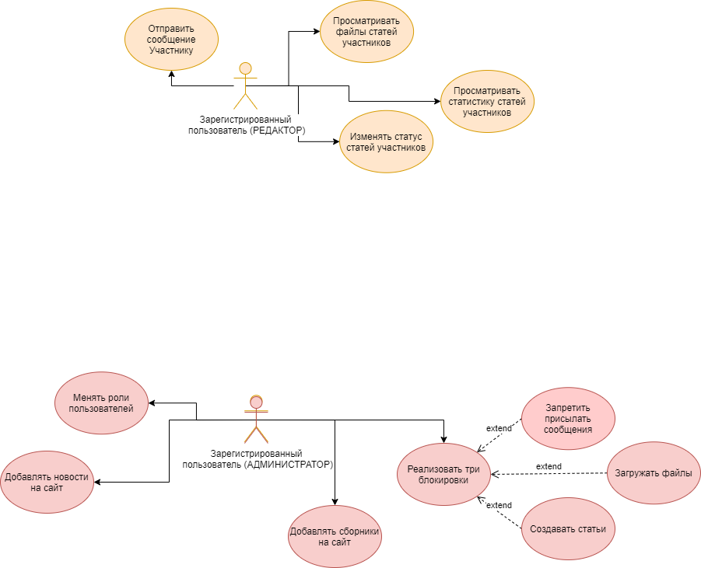

Рисунок - Use-case Зарегистрированного пользователя (Редактора и Администратора)

# Диаграмма классов

Диаграмма классов показывает классы системы, их атрибуты, методы и взаимодействия. Она представлена на рисунке 9 .

В качестве примера детальнее рассмотрим класс «BlockUser». Данный класс используется при обеспечении работы функций Администратора.

Класс имеет атрибуты: и тип данных:

* id: integer
* id: user
* block_message: boolean, block_article: boolean, block_file: boolean
* И методы: и из возвращающий тип:
* add_blockuser(user_id, block_message, block_article, block_file): void
* add_blockuser(user_id, block_message, block_article,block_file): void
* check_user(user_id): bool
* +delete_block(user_id,block_message, block_article,block_file): void

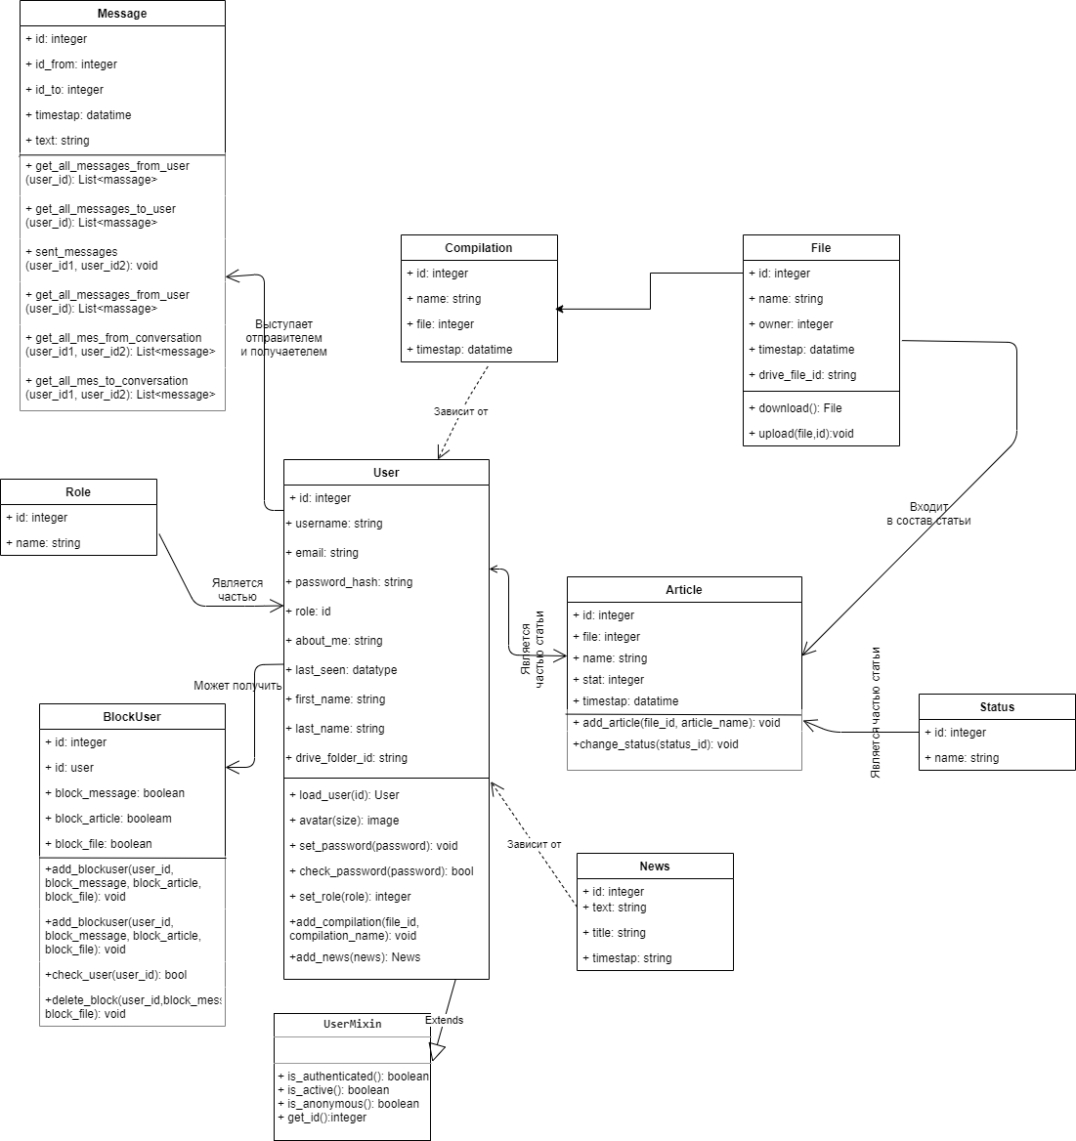

Рисунок - Диаграмма классов

# Диаграмма объектов

Диаграмма объектов на рисунке - 10 показывают множество объектов - экземпляров классов и отношений между ними в некоторый момент времени. Она поясняет и дополняет диаграмму классов.

Продолжим пояснение класса «BlockUser» на примере объекта «NewBlockRegisteredUser».

Он имеет уже конкретные атрибуты с конкретными значениями:

* id: 5
* id: 47
* block_message: True
* block_article: False
* block_file: False

Рисунок - Диаграмма объектов

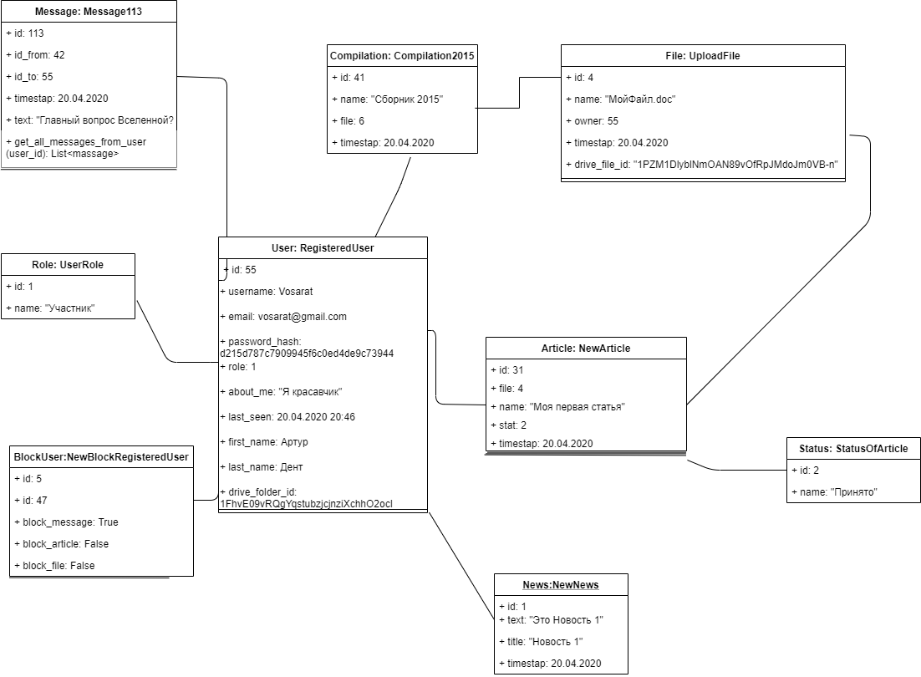

# Диаграмма последовательностей

Диаграмма последовательности отображает взаимодействие объектов в динамике. Т.е. диаграмма последовательностей отображает временные особенности передачи и приема сообщений объектами. На рисунке 11 представлен пример диаграммы для одной последовательности – подачи статьи.

Изначально Участник подает запрос Системе на добавление статьи, после приема запроса, Система отсылает уведомление Участнику. Затем Система создает форму для создания статьи, которую Участнику необходимо заполнить и к которой необходимо прикрепить файл (физическая статья). После передачи информации Системе, Форма самоуничтожается. Система, в свою очередь, отправляет статью хранится на Google.Disk, в Google.Disk обратно отсылает идентификатор файла. Если статью(или статьи) нужно проверить, редактор обращается к Системе и получает список последних, проверяет и отправляет в Систему уже Статус статьи. После всего Система оповещает Участника об изменённом статусе статьи. А Участник по желанию начинает вносить правки в статью.

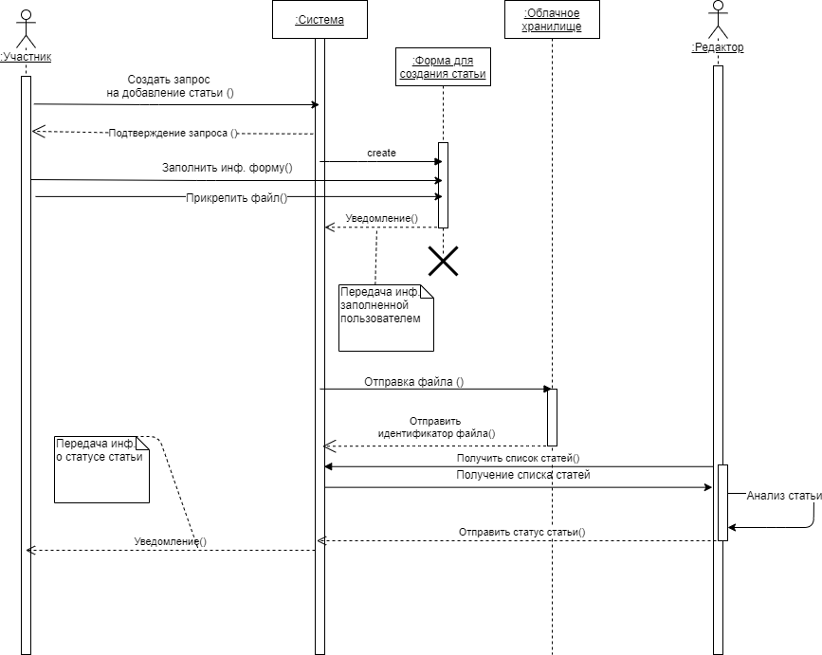

Рисунок - Диаграмма последовательностей. Подача и проверка статьи

# Диаграмма взаимодействия

Необходимо теперь определить, какие способы взаимодействия с системой есть в распоряжении пользователей. Она позволяет видеть все взаимодействия запросов в системе и дополняет диаграмму последовательностей.

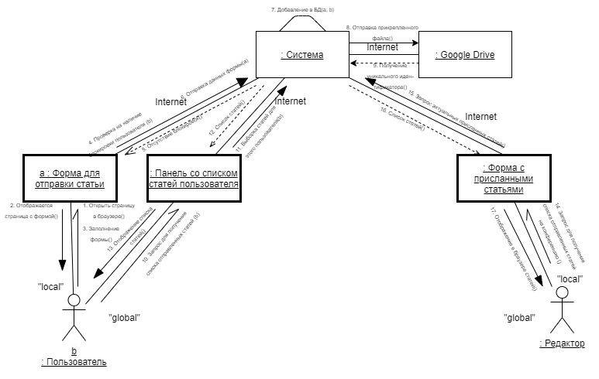

Рисунок - Диаграмма взаимодействия

# Диаграмма состояний

Диаграмма состояний показывает, как объект переходит из одного состояния в другое. На рисунке 13 показано изменение состояний Формы, в то время как на рисунке 14 изменение состояний Статьи.

Рассмотрим рисунок 14:

после состояния Проверяется, статья может принять одно из двух конечных состояний:

* Принята
* Не принята

Причем, каждому состоянию соответствует статус статьи. И если состоянию Принята в соответствие ставится конечный статус «Принята», состоянию Не принята - «Не принята», то статусу «В доработке» - ставится незавершенное, циклическое состояние – Дорабатывается. Т.е. в итоге, статья будет либо будет участвовать в Конференции, либо совсем нет, что соответствует диаграмме IDEF0.

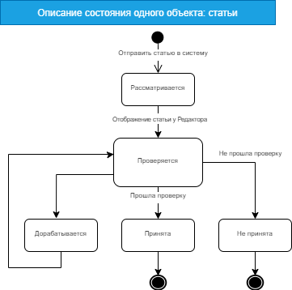

Рисунок - Диаграмма состояний. Статья

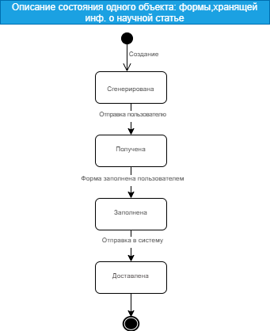

Рисунок - Диаграмма состояний. Форма

# Диаграмма активностей

Моделируя поведение проектируемой системы, часто недостаточно изобразить последовательности, а нужно также раскрыть детали алгоритмической реализации операций.

Диаграммы активностей для проверки статьи и подачи статьи, представленные на рисунке 15 и рисунке 16 соответственно поясняют диаграмма последовательностей*.*

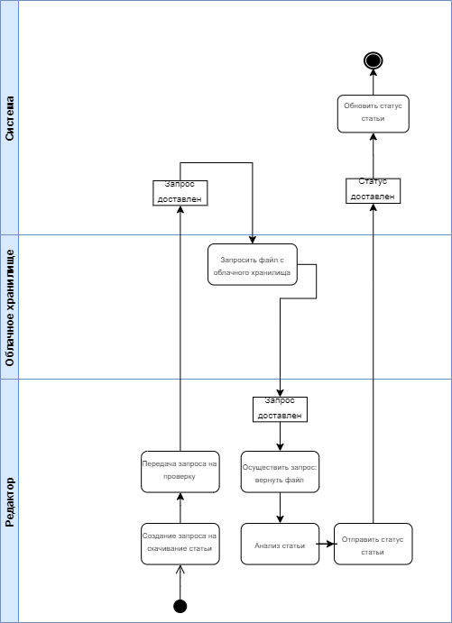

Рисунок - Диаграмма активностей. Проверка статьи

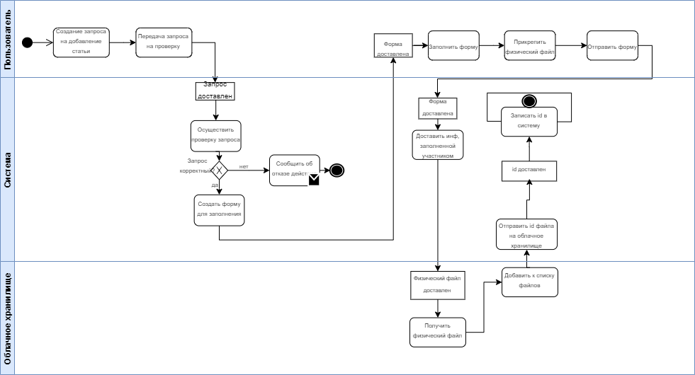

Рисунок - Диаграмма активности. Подача статьи

# Диаграмма развертывания

Диаграмма развертывания на рисунке 17 должна показывать, какие аппаратные компоненты существуют, какие программные компоненты работают на каждом узле, и как различные части этого комплекса соединяются друг с другом.

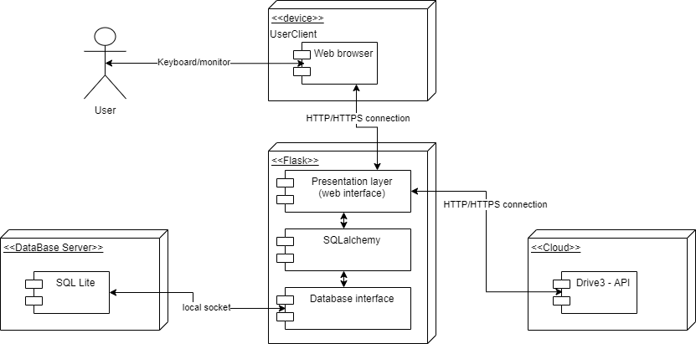

Рисунок - Диаграмма развертывания

# Обоснование архитектуры проекта

Архитектура проекта: при проектировании приложения был использован паттерн проектирования MVT (одна из модификаций MVC). ORM в проекте использует паттерн Unit of Work.

Паттерн MVT (Model-View-Template) является модификацией MVC. Основное различие между этими двумя шаблонами состоит в том, что Flask сам заботится о части контроллера (программный код, который контролирует взаимодействие между моделью и представлением). Шаблон представляет собой файл HTML, смешанный с языком шаблонов Jinja2. Схематично паттерн можно определить следующим образом:

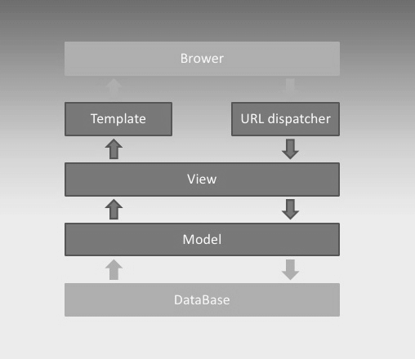

Рисунок - Схема паттерна MVT

Основные элементы паттерна:

URL dispatcher: при получении запроса на основании запрошенного адреса URL определяет, какой ресурс должен обрабатывать данный запрос.

View - это интерфейс: получает запрос, обрабатывает его и отправляет в ответ пользователю некоторый ответ. Если для обработки запроса необходимо обращение к модели и базе данных, то View взаимодействует с ними. Для создания ответа может применять Template или шаблоны. В архитектуре MVC этому компоненту соответствуют контроллеры (но не представления).

Model: описывает данные, используемые в приложении. Отдельные классы, как правило, соответствуют таблицам в базе данных.

Template: представляет логику представления в виде сгенерированной разметки html. В MVC этому компоненту соответствует View, то есть представления.

Причины выбора данного паттерна:

* четко разделена логика приложения
* облегчается поддержка и тестирование кода
* возможность автоматизации части контроллера во Flask

Аналогами выступали паттерны Model-View-Presenter и Model-View-View Model.

Причины, почему не были выбраны данные паттерны:

* Отсутствие предрасположенности выбранного фреймворка под данные паттерны
* Неоправданная сложность для данного проекта

# ER – диаграмма

При известных процессах, объектах и ролях необходимо определить, какие данные нужно хранить в базе. Схема базы данных определяет таблицы, поля и ограничения целостности. Данная схема представлена на рисунке 19:

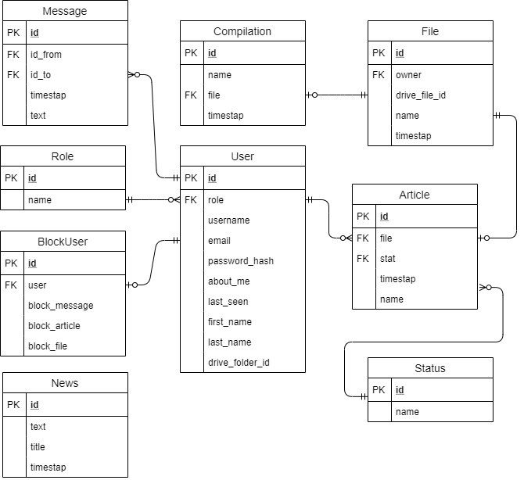

Рисунок - ER-диаграмма приложения

# Тестирование

# Реализация

# Заключение

# Приложение

* Яндекс. Метрика: Количество Гостей (Просмотр страниц Конференции)

(<https://metrika.yandex.ru/dashboard?group=day&period=week&id=62062741>)

* Яндекс. Метрика: Аналитика Личного кабинета

(<https://metrika.yandex.ru/dashboard?group=day&period=week&id=62155999>)

* Яндекс. Метрика: Аналитика подачи статей

(<https://metrika.yandex.ru/dashboard?group=day&period=week&id=62156038>)

# Список использованных источников

1. Python Documentation / [сайт]. – URL: https://www.python.org/doc/
2. НОУ Интуит / [сайт]. - URL: https://www.intuit.ru/studies/courses/1007/229/lecture/5950
3. Леоненков. Самоучитель по UML / [сайт]. – URL:

http://khpi-iip.mipk.kharkiv.edu/library/case/leon/index.html

1. SQLAlchemy / [сайт]. – URL: https://www.sqlalchemy.org
2. Bootsnipp / [сайт]. – URL: https://bootsnipp.com
3. Bootswatch / [сайт]. – URL: https://bootswatch.com
4. Namecheap / [сайт]. – URL: https://www.namecheap.com/logo-maker/app/
5. HTML CSS JavaScript MySQL PHP Bootstrap book academy примеры онлайн / [сайт]. – URL: https://html5css.ru
6. Хабр: Паттерны для новичков: MVC vs MVP vs MVVM / [сайт]. – URL: https://habr.com/ru/post/215605/
7. Хабр: Мега-Учебник Flask Глава 1: Привет, мир! ( издание 2018 ) / [сайт]. – URL: https://habr.com/ru/post/346306/
8. Flask: User Guide https / [сайт]. – URL://flask.palletsprojects.com/en/1.1.x/
9. Quora: What is the difference between an MVC and an MVT framework? / [сайт]. – URL: https://www.quora.com/What-is-the-difference-between-an-MVC-and-an-MVT-framework
10. Real Python: Model-View-Controller (MVC) Explained – With Legos ? / [сайт]. – URL: https://realpython.com/the-model-view-controller-mvc-paradigm-summarized-with-legos/